Recomendações para o Grupo de Estudos sobre Comunidades Tradicionais:

- Uma das principais recomendações que o GT Educação sugere para o Grupo de Voluntário é que ao se dirigir aos indígenas nunca utilizar a palavra TRIBO para falar deles em quantidade de pessoas, pois, isso pode demonstrar uma palavra pejorativa. O recomendável é utilizar a palavra: Povo, Etnia, Comunidade e etc.
- É necessário compreender também que não se pode generalizar as comunidades tradicionais do Brasil, porque eles possuem uma diversidade entre si, levando em consideração a sua organização, cultura, língua, culinária, crenças e entre outros elementos que o compõe enquanto cidadãos. Portanto, evitar ao máximo o uso de palavras generalizadoras, exemplo: “todos os índios fazem ...”
- É importante entender também como está mais ou menos distribuídos as etnias e povos indigenas no Brasil, tendo a maior atenção para os povos que habitam majoritariamente o Estado da Bahia:
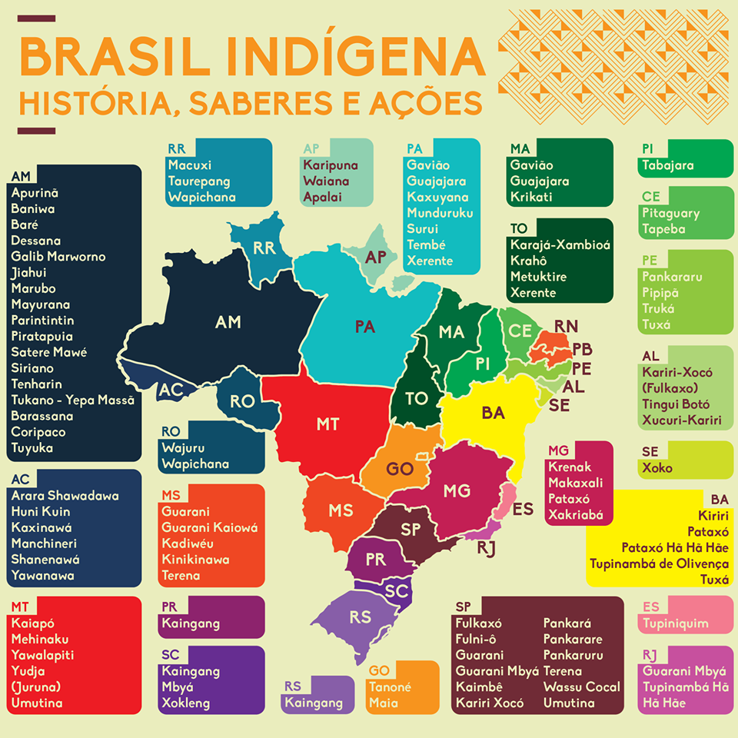

- Existem diversos povos que se enquadram na denominação de Comunidades Tradicionais, não podemos reduzir a discussão somente aos povos indigenas e quilombolas, para ter uma ideia de quais e quem são esses povos, ler o material de estudos.
- Durante a conversa irão ter discussões que possivelmente irão surgir alguns termos como: Território, etapas de demarcação, RTID, diferença de ocupação x invasão x retomada e entre outros. Alguns materiais de estudos, a saber, o livro do Mito Moderno da Natureza Intocada de Diegues, responde a esses questionamentos e entre outros, mas, o dialogo e troca de informações durante a reunião é extremamente adequada. O que não sabemos é muito bom perguntar.
- Ressaltamos o cuidado com as palavras de qualquer origem que reforcem a discriminação, até pelo uso do senso comum.
- E bom estudo para todxs!!!!

